Klasa 6, matematyka, 01.04.2020 r.
Roman Tucki
Temat: Siatka sześcianu. Pole powierzchni sześcianu.

Moi Drodzy, od obecnej lekcji, przez kilka kolejnych, zajmować będziemy się figurami przestrzennymi. Co to jest takiego? Spójrzcie poniżej (sześcian):
Co widzisz? Czy dostrzegasz tu właśnie przestrzeń?
A teraz, dla przypomnienia spójrz na kwadrat:
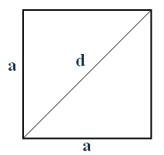
Figury płaskie: kwadraty, prostokąty, trójkąty, itd., wszystkie możemy znaleźć na płaszczyźnie. Sześcian potrzebuje trzeciego wymiaru – przestrzeni.

Dziś o sześcianie właśnie.
Sześcian, to „kostka”. Wyobraźcie sobie kostkę do gry – taką zwykłą. Czy widzicie oczyma wyobraźni jego sześć ścianek? A teraz kostkę Rubika (tę do układania) – tutaj również znajdziemy sześć ścianek.
Nazwa „sześcian” pochodzi właśnie od tego, iż ta przestrzenna figura ma sześć takich samych (tej samej wielkości) ścian. Ściany te są kwadratami.
Zapisz w zeszycie temat lekcji i spróbuj pod tematem, ołówkiem narysować sześcian – ten z pierwszego zdjęcia.

A teraz wyobraź sobie, iż mamy sześcian wykonany z papieru i poprzecinamy go po jego krawędziach. Co otrzymamy?

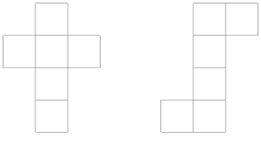

Moi Drodzy, otrzymamy oczywiście coś takiego. Nazywamy to siatką sześcianu. Siatka sześciu składa się z sześciu dokładnie takich samych kwadratów. Pole powierzchni tej siatki to równocześnie pole powierzchni sześcianu.

A teraz policzmy coś.
Jakie jest pole powierzchni sześcianu, jeśli jego krawędź na długość 3 cm?
Jak to policzyć? Jeśli wiemy, że siatka, czyli pole powierzchni to sześć identycznych kwadratów, wystarczy policzyć pole tego kwadratu, a potem pomnożyć to przez sześć (sześć, bo sześć ścian posiada sześcian) i otrzymamy jego pole powierzchni.
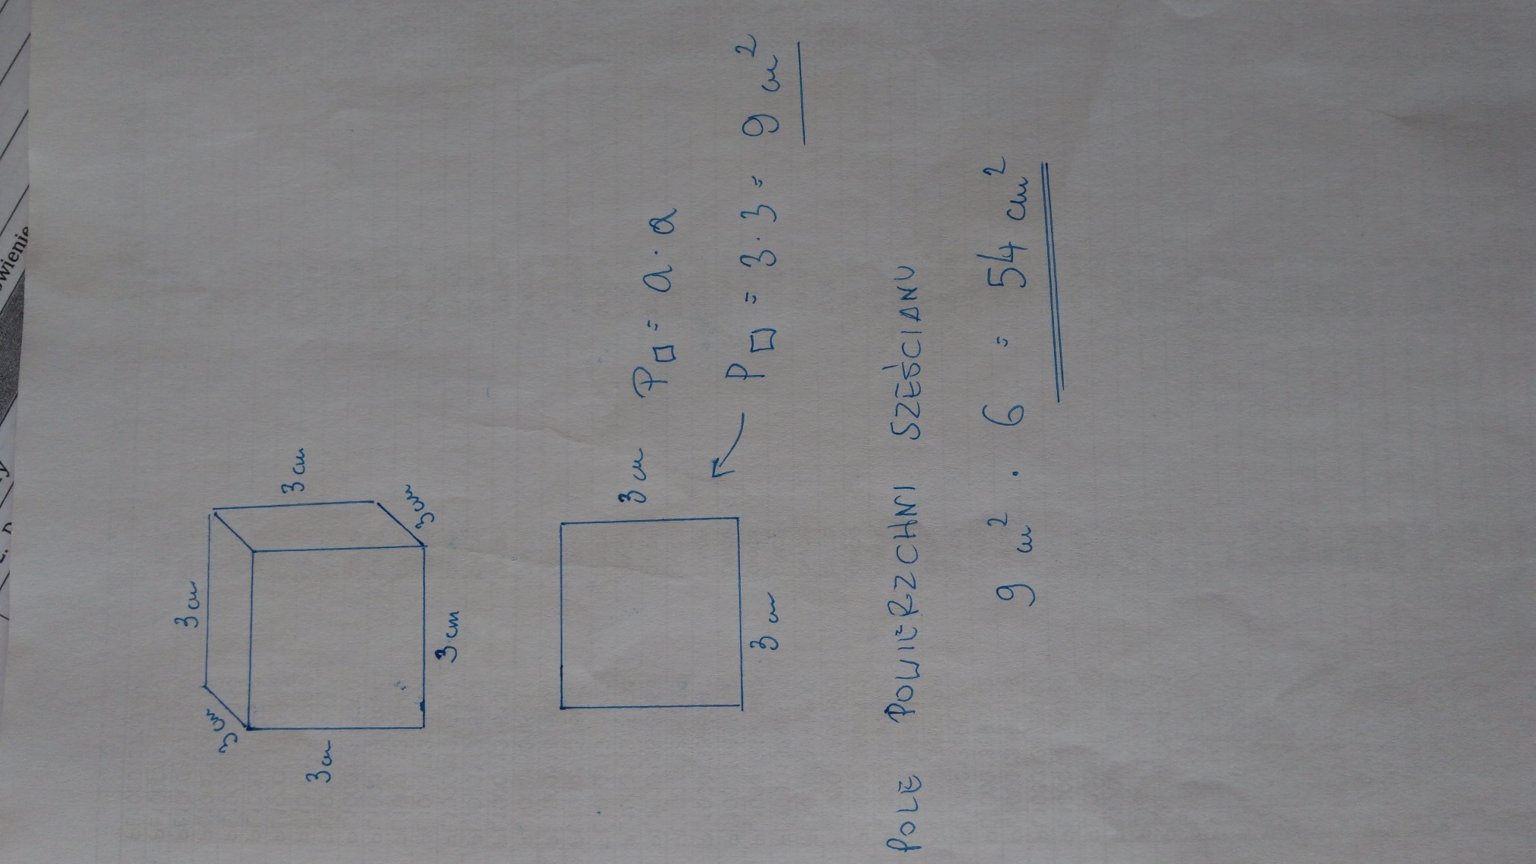

Teraz Wy samodzielnie. Zadanie wykonaj w zeszycie.

Oblicz pole powierzchni sześcianu, jeśli jego krawędź ma długość 1,5 cm.

Zdjęcie pracy pisemnej (zrobionej w zeszycie od matematyki), do 10.04.2020 r. należy wysłać na adres mailowy: romantucki@szkolaprywatna-bialogard.pl
W tytule wiadomości proszę o wpisanie imienia i nazwiska oraz klasę.
Powodzenia.

